https://www.nespokojeny.cz/tri-a-pul-roku-vlady-petra-fialy-horor-v-primem-prenosu-statistiky-mluvi-jasne-a-mrazive/

Tři a půl roku vlády Petra Fialy. Horor v přímém přenosu. Statistiky mluví jasně. A mrazivě.

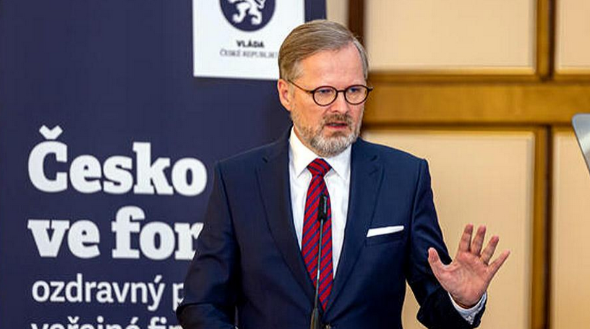
25.5.2025 Nepamatuji si, že by někdy za celý můj život byla v ČR u moci partička, která by byla více opovrhována a nenáviděna. A přesto se usmívají na tiskových konferencích a předvolebních akcích. Mluví o úspěších, reformách, evropské odpovědnosti. Jenže když v jednom týdnu padne čtyřicet firem a o práci přijdou stovky lidí, není co slavit. Není čím se chlubit. Leda snad, že se český stát naučil vyplácet podporu v nezaměstnanosti rychleji. Bravo.

Milý Blýštivý Péťo,
čtěte, prosím, pozorně. Zde je stručný přehled výsledků Vaší vlády. Ano, přesně tímto se dnes chlubíte. Tohle jsou fakta, která prezentujete jako úspěch. Jenže ona vypadají spíš jako rozklad.
Představte si tichou ulici. Jeden krám zavřený, druhý zhasl světla, třetí má na dveřích vývěsku „Z důvodu ukončení činnosti…“. Jdete dál. Ticho. Jen vítr mezi výlohami, které kdysi dýchaly životem. A pak si uvědomíte, že to není ulice z apokalyptického filmu. To je realita. Česká republika v roce 2025.
Tři a půl roku Vaší vlády. Tři a půl roku, kdy jste mluvil o odpovědnosti, modernizaci, investicích, stabilitě. A skutečnost? Spíš by se hodilo slovo zmar.
Statistiky mluví jasně. A mrazivě.

Počet firemních bankrotů od roku 2021? Přes 3 600.
2021: 730 firem skončilo
2022: 686 dalších
2023: 651
2024: opět 686
2025 (1. čtvrtletí): Lavina, 1 542 podnikatelů zbankrotovalo. A to jsme teprve na začátku roku.
To nejsou čísla z nějaké vzdálené krize. To je současnost. Za každým číslem je skutečný člověk. Rodina. Sen, který se rozpadl. Továrna, která zavřela vrata. Obchod, který přestal vydělávat. Tohle je ekonomický pohřební průvod.

A co nezaměstnanost?
2021: 3 procenta, ještě stabilní
2022: 2,8 procenta, vypadalo to nadějně
2023: 2,6 procenta, poslední závan optimismu
2024: skok na 4,1 procenta v prosinci
2025 (leden): 4,3 procenta. Nejvíce od roku 2017, pokud vynecháme covid.
V lednu 2025 je na úřadech práce registrováno 320 516 lidí bez práce. Třetina milionu. To už není náhoda. To je trend. A ne ten, který by chtěl kdokoliv vidět.

Vyhlazování střední třídy. Záměr nebo neschopnost?
Vláda slibovala pomoc podnikatelům a malým firmám. Místo toho je svými rozhodnutími systematicky likviduje. Místo aby chránila domácí výrobce a živnostníky, nechává trh zaplavovat levným dovozem, drtí je daněmi, byrokracií a nulovou podporou. Střední třída, páteř této země, je odstavena na vedlejší kolej.
Zatímco velké firmy pobírají dotace a zahraniční investoři daňové prázdniny, český řemeslník, obchodník nebo malý podnikatel bojuje o přežití. A často marně.

A teď to hlavní. Dluh.
Rok 2021: státní dluh 2,2 bilionu korun
Rok 2024: už přes 3,3 bilionu korun
Deficit státního rozpočtu jen za rok 2024: 288 miliard korun
Plánovaný schodek na rok 2025: dalších 252 miliard. To znamená, že každou sekundu narůstá dluh této země o více než 8 000 korun. A přitom se občan neptá: Kde je ten balík peněz? Proč nejsou nové nemocnice? Proč nejsou důstojné důchody? Proč nejsou české firmy zachraňovány jako v Německu nebo Francii?
Odpověď je jednoduchá. Protože peníze tečou jinam. Ne k českému lidu, ne k českým podnikům, ale do zahraničí, na zbrojení, na „solidaritu“, která je dobrá jen na papíře a v Bruselu.

Vy slavíte. Lidé padají.
A přesto se usmíváte na tiskových konferencích. Mluvíte o úspěších, reformách, evropské odpovědnosti. Jenže když v jednom týdnu padne čtyřicet firem a o práci přijdou stovky lidí, není co slavit. Není čím se chlubit. Leda snad, že český stát se naučil vyplácet podporu v nezaměstnanosti rychleji. Bravo.

Přízrak budoucnosti?
Jestli toto má být „odpovědná vláda rozpočtové odpovědnosti“, pak si raději představme, jak by vypadala ta nezodpovědná. Možná by alespoň přiznala, že máme problém. Možná by místo zbraní na Ukrajinu poslala peníze českým firmám. Možná by místo slibů začala řešit realitu.
Ale teď? Teď jen sledujeme, jak se podnikatelské Česko mění v ekonomický hřbitov. Ticho. Konec. A nikde žádné „Děkujeme, odejděte“. Jen neviditelný nápis: Zde zemřela důvěra. [zdroj]

Čekáte na apokalypsu? Proč? Žijeme ji.
Nepamatuji si, že by někdy za celý můj život byla v ČR u moci partička, která by byla více opovrhována a nenáviděna.
Není divu!
Naprosto okázale pracuje proti zájmům českých občanů a rozsáhlé rozkrádačky jsou vlastně těmi nejmenšími škodami, které působí.
Učinili nás směšnými a trapnými v očích světa, rozbili dlouhá léta budované vztahy a zcela rozklížili českou společnost.
Normálním se stalo vyhazovaní z práce a věznění za názor, státem přehlížená outsourcovaná šikana, účelové zneužívání práva a arogantní výsměch recidivistů, kteří stojí na té „správné“ straně.
Zákony „jak pro koho“ a jak kdy“ a to zcela otevřeně.

Žijeme v zemi, kterou jsem si neuměl představit ani v nejhorších snech.
Tito lidé by vůbec neměli kandidovat ve volbách, ale měli by pouze přemýšlet nad tím, jestli skončí ve vězení na doživotí, nebo je bude soudit sám velký soudce Lynč.
Čekáte na apokalypsu? Proč? Žijeme ji. [zdroj]

